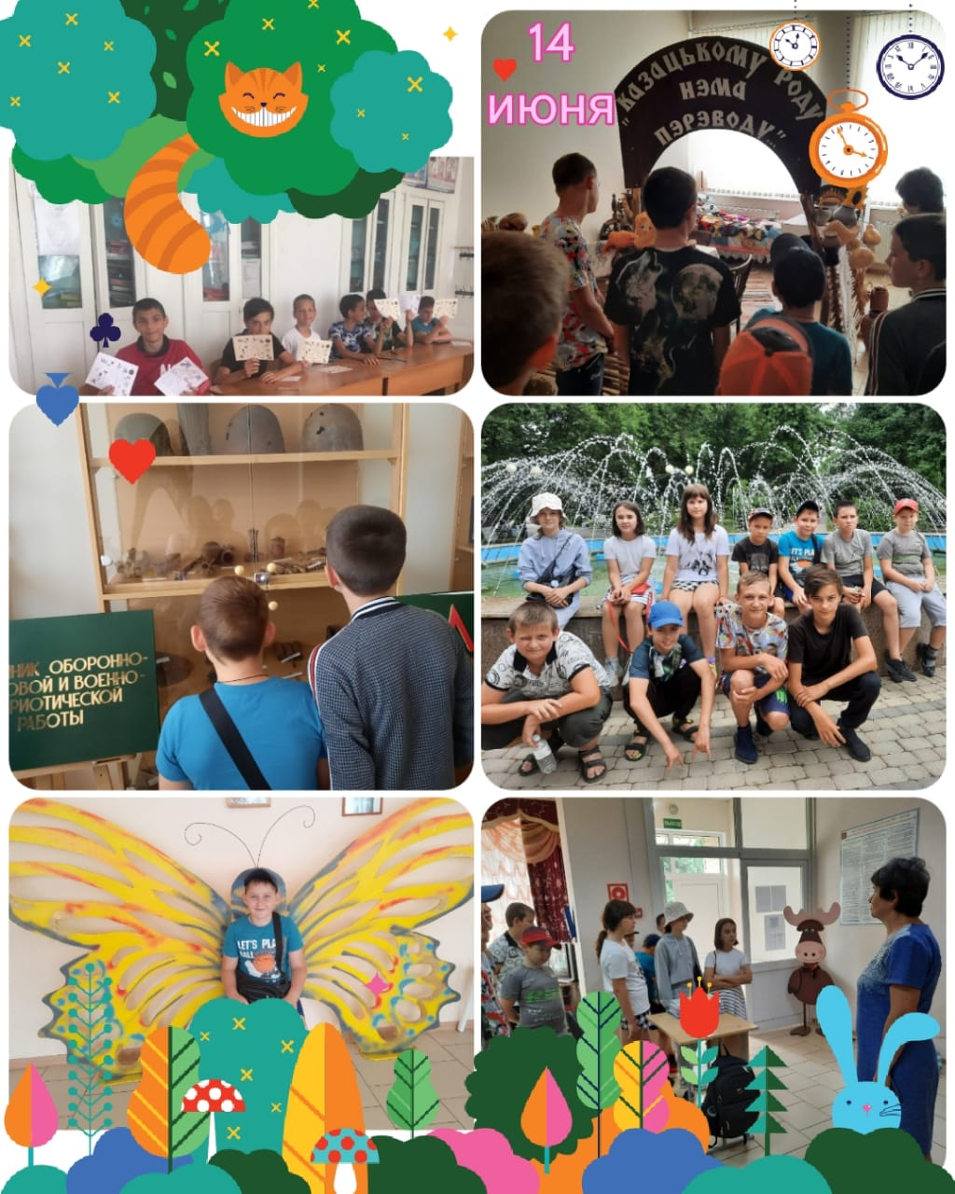
14 июня прошел с большим интересом.
Детки посетили ЦДТ. Где участвовали в различных мероприятиях. Познакомились с деятельностью этого центра.
Ознакомились с экспонатами Вов. Услышали истории боевых действий на Кубани.
Далее посетили центральный парк.
В лагере летнего пребывания их ждала кружковая деятельность по интересам.

